Herrn
Hannes Heide
Bürgermeister der Stadtgemeinde Bad Ischl
4820 Bad Ischl

Empfehlungsschreiben
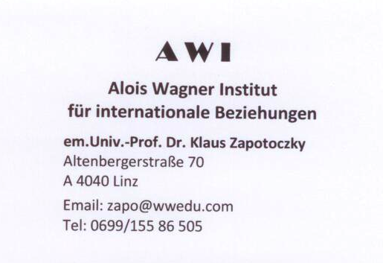
Im alpinen Raum haben sich im Laufe der Jahrhunderte viele Bräuche entwickelt, die – zum Teil lokal verschieden ausgeprägt – in der Bevölkerung verankert sind und auch als lokale „Quasifeiertage“ gefeiert werden. Viele dieser Bräuche haben durch die Weltkriege und die Nachkriegsereignisse eine Unterbrechung erfahren und konnten anschließend nicht mehr belebt werden.
Aber der „Lichtbratlmontag“, der am jeweiligen Montag, der dem Michaelitag
(29. September) folgt, im ganzen Salzkammergut gefeiert wird, und ganz besonders in Bad Ischl durch die Stadtgemeinde begangen wird, konnte wiederbelebt werden und erfreut sich nach wie vor großer Beliebtheit. Ein eigenes Organisationskomitee lädt jene Ischler, die in diesem Jahr einen runden Geburtstag ab 50 Jahre feiern, also 50, 60 und mehr Jahre alt werden, zu einer ganztägigen Feier ein. Aber auch in der ganzen Stadt wird der „Lichtbratlmontag“ als quasi Festtag begangen. Ab Mittag werden Büros, Ämter und Geschäfte geschlossen und die Chefs laden zum „Lichtbratl“ ein.
Nach dem Zweiten Weltkrieg ist es der Stadtgemeinde Bad Ischl gelungen diesen Tag wieder festlich zu begehen und am 6. Oktober 1947 wurden wieder die Bürgerinnen und Bürger geehrt und damit das Gemeindebewußtsein der gesamten Bevölkerung gestärkt.
Im Zusammenhang mit der Globalisierung hat sich weltweit ein neues Kulturbewußtsein entwickelt, das sowohl positive wie negative Seiten hat. Samuel Huntington hat in seinem Buch „Kampf der Kulturen“ die negativen Seiten und ihre Gefahren deutlich beschrieben, aber auf die positiven Seiten eines gelebten Kulturbewußtseins vergessen. Regionale Kultur kann das Heimatgefühl stärken und zu bedeutenden Kulturleistungen verschiedener Art führen und auch das Verständnis für Fremdes stärken. Dieser alte Brauch – richtig mit den Globalisierungstendenzen verknüpft - kann dazu beitragen, daß globales Denken und lokales Handeln konstruktiv verknüpft wird, was im Schlagwort der „Glokalisierung“ zum Ausdruck kommt. Die Resonanz dieses Festtags auch bei ausgewanderten Ischlern, die manchmal zu „ihrem“ Lichtbratlmontag aus Übersee nach Bad Ischl kommen, zeigt auch die internationale Bedeutung, die dieser Brauch inzwischen erlangt hat.

Aus all diesen Gründen wird das Ansuchen der Stadtgemeinde Bad Ischl, den „Lichtbratlmontag“ in das Verzeichnis des immateriellen Kulturerbes Österreich (UNESCO) aufzunehmen, nachdrücklich unterstützt und es ist zu hoffen, daß auch bei anderen Bräuchen eine öffentliche Unterstützung der lokalen Kulturkraft erfolgt.

em. Univ.Prof. Dr. Klaus Zapotoczky

